Зимние забавы.
В соревнованиях принимают участие команды с 1 по 9 класс. Состав команды 8 человек от класса независимо от пола.
Цель соревнования:
- Закрепить навыки выполнения спортивных, в основном циклических, упражнений (бег, ходьба, прыжки, ходьба на мини – лыжах, езда на санках).
- Закаливание учащихся на свежем воздухе; вызывать у детей положительный настрой.
- Продолжать воспитывать такие качества, как товарищество, дисциплинированность, уважительное отношение к соперникам.
- Обучать управлению волевым усилиям.
Инвентарь: обручи; хоккейные клюшки; хоккейные мячи; мини – лыжи; мячи для метания (мягкие, само - шитые); лыжные палки; флажки; санки.
Место проведения: школьный стадион.
Ход соревнований:
Соревнования начинаются с построения команд около школы.
Педагог (предлагает всем дать клятву бороться честно).
Клятва: «Я буду бороться честно за свой класс и оставлю после себя добрую память. Я буду подчиняться законам и правилам соревнований! Я буду уважать действия своей команды и команды соперника!»
Ученики: Клянусь! Клянусь! Клянусь!
Педагог: предлагает поднять флаг соревнований капитанам команд. Соревнования объявляются открытыми.
Последовательность проведения соревнований:
1 эстафета: « Бег в обручах».
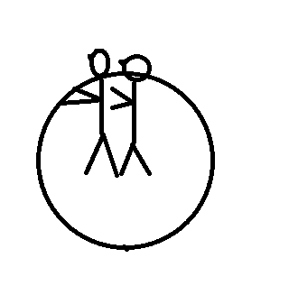 | Двое в обруче добегают до финиша, первый остаётся на линии финиша, второй в обруче возвращается обратно и так далее. Эстафета заканчивается тогда, когда вся команда окажется на другой стороне, то есть на финише.

2 эстафета: «Сороконошка».
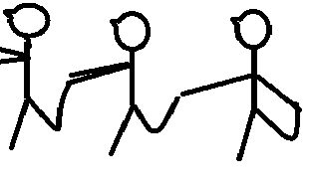 | Вся команда прыгает на левой ноге. Правая нога согнута в колене, последующий игрок команды держит правую ногу предыдущего игрока.

3 эстафета: « Слалом».
Бег с хоккейной клюшкой и обводка мячом флажков. Флажки обегаем, обводя мяч клюшкой туда и обратно. Передаём клюшку с мячом следующему игроку команды.

4 эстафета: «Биатлон».
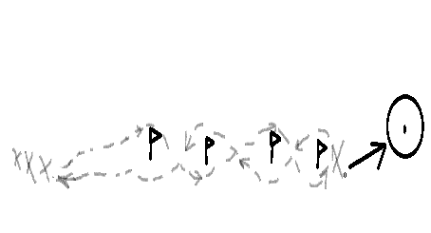 | Бег на мини – лыжах. Бег на лыжах объезжая флажки, мяч для метания в руках у каждого участника эстафеты, бросок мяча в обруч. Кто быстрее и кто больше забросит мячей в обруч? Тот и победил в этой эстафете.

5 эстафета: Эстафета с санками.
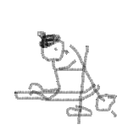 | На санках стоя на коленях, отталкиваемся лыжными палками. Проезжаем расстояние и передаём санки с палками следующему игроку соревнований в своей команде. Кто быстрее?

6 эстафета: «Черепахи».
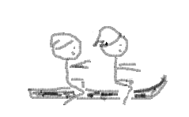 | Эстафета выполняется в парах. Двое участников сидят на санках друг за другом и отталкиваются от земли ногами. Преодолев расстояние, передают санки следующей паре. Кто быстрее?

7 эстафета: « Коняшки».
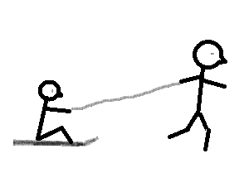 | Эстафета выполняется в парах. Один сидит на санках, другой везёт первого участника до флажка, обратно меняются местами.

Подведение итогов соревнований. Награждение команд. Команда победителей опускает флаг соревнований.

